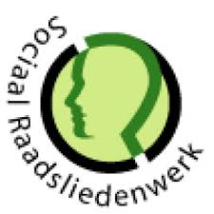
Onderzoek naar invordering schulden
De Landelijke Organisatie Sociaal Raadslieden (LOSR), aangesloten bij Sociaal Werk Nederland doet onderzoek naar de rol van de schuldeiser bij de invordering van schulden en de kosten die hiervoor door de deurwaarder bij de debiteur in rekening wordt gebracht. Aan de hand van de bevindingen zal de LOSR een rapport schrijven met daarin conclusies en aanbevelingen.
Wij hebben van u een voorbeeld ontvangen waarbij hoge kosten in rekening zijn gebracht. Wij zouden graag dit voorbeeld voor ons onderzoek willen gebruiken en wij vragen daarvoor uw toestemming.

Toestemming
Hierbij verleen ik toestemming om:
- het voorbeeld zonder vermelding van mijn naam (anoniem) te gebruiken in het te verschijnen rapport;

- de schuldeiser en de deurwaarder om een toelichting te vragen over de in rekening gebrachte kosten.

Datum:
Handtekening:
Naam:
Adres:
Woonplaats:

